**中国银行业风险形成机理及压力测试研究：基于行业信贷视角**

**摘要：**本文以新常态作为切入点，首次从行业信贷视角探究新常态时期经济下行压力对银行风险的影响，随后本文研究2007年至2015年宏观经济特征及银行自身特征对银行风险形成的一般机理。研究发现：（1）新常态下产出下降对中国银行业的风险影响程度有限，整体银行风险属于可控范围内。从行业上来看，顺周期行业信贷风险上升速度高于逆周期行业信贷风险；（2）在银行风险形成的一般机理方面，不同时期支配银行风险的因素不尽相同，物价对银行风险的作用存在于所有时期，产出在非危机时期对银行风险有较大影响，银行自身因素主要在金融危机时期影响银行风险。与总体情况相比，各驱动因素对不同周期性行业信贷风险的影响基本一致；（3）结合银行风险形成一般机理，在新常态下银行风险的政策治理上，货币政策比汇率政策效果更好。因此，治理银行风险时应明确货币政策的主要地位，将汇率政策作为抑制银行风险的辅助手段。

**关键词** 风险形成机理 行业信贷 新常态 宏观压力测试

**中图分类号 F832 文献标识码 A**

Risk formation Mechanism and Stress Testing of Chinese Bank System: Based on the Perspective of Industry Credit

**Abstract**: We take “Chinese New Normal” as the breakthrough point, and for the first time we inquiry “Chinese New Normal” period of economic downward pressure on bank risk effect from the perspective of industrial credit. Then, we studies how economy and bank effect on the bank risk formation mechanism. We find that: (1) Under the “Chinese New Normal”, output decline has a limited impact on bank system. Therefore, the overall banking risk is under control. From the industry point of view, the credit risk in the procyclical industry rises faster than that in the reverse industry. (2) Risk driven factors are not the same in different periods. In detail, Price effect exists in all periods. Output has a greater effect on bank risk in the non-crisis periods. Bank's own factors effect mainly in the crisis period. Compared with the overall situation, the impact of driven factors on the industrial credit risk is basically the same. (3) In the current policy of bank risk management, monetary policy is better than the exchange rate policy. Therefore, we suggest that monetary policy should be the main role in controlling bank risk, and the exchange rate policy should be taken as an auxiliary means to reduce bank risk.

**Key words**: Risk Formation Mechanism; Industrial Credit; Chinese New Normal; Macro Stress Testing

**JEL Classification：**C32; G21; G28;

# 一、引言及文献评述

随着我国经济步入新常态阶段，经济增长速度由高速增长转变为中高速增长，2015年国内生产总值增长率降至6.9%，创造了自1991年以来的新低。与以往经济周期性波动现象不同的是，此次经济下行更多是由于经济结构转型等实体经济因素引起，因此，经济增速放缓具有长期性。经济增速的放缓会恶化银行的资产，其中贷款资产更是首当其冲。2016年第二季度行业银行不良贷款率攀升至1.81%，创造近七年来的新高，仅次于2009年金融危机时期第一季度末的2.04%渐行渐远的国际金融危机仍然警示着，监管当局需要随时防范潜在的银行危机爆发。经济下行冲击对银行危机的影响尤其不能忽视，但只聚焦在某一特定时期或单一因素对银行风险的影响是远远不够的。因为仅考虑某一特定时期是不足以得到一般规律的，还需区分不同时期的银行风险。为此，系统地研究银行业风险形成机理对于风险识别和防控显得尤为重要。

银行业风险形成机理描述的是银行风险累积的一般规律。由于不同时期阶段的经济运行特点不同，其对银行风险的影响也不尽相同。Boss等（2009）发现奥地利银行的银行风险与宏观经济周期存在关系。国内方面，张雪兰和陈百助（2012）选取我国8家上市商业银行2006-2011年的数据作为样本对象，利用广义矩估计的方法进行实证分析，结果表明宏观经济周期性波动会显著影响银行风险。结合中国情况来看，自2008年以来，中国先后遭遇了国际金融危机、政府为恢复经济而出台四万亿刺激计划，以及经济增速放缓等多个重要时期。在研究银行风险时，应将这些时期纳入考察范围。

在度量银行风险的模型方面，Borio等（2014）认为，能够分析变量间相互影响的（即变量间具有反馈效应）的模型更有优势，原因在于其将大部分变量均视为内生变量。向量误差修正模型（VECM）实现了变量内生化，因而是较理想选择。在此基础上，学者通常将宏观经济变量通常作为研究银行风险的解释因素。例如，Simons和Rolwes（2009）构建银行风险与宏观经济变量的VECM模型，并测算连续两个季度GDP增长率为零情景下的银行风险。Rinaldi和Sanchis-Arellano（2006）通过VECM模型研究欧洲各国后，发现可支配收入、失业率、货币等因素对银行风险有显著影响。

尽管上述研究较好地解释了不同经济因素和经济时期对银行风险形成的影响，但这类研究的缺点是只关注宏观因素对总体不良贷款的影响，而没能区分宏观因素对不同类别贷款的影响。虽然Louzis和Vouldis（2012）对此做出一定改进，将贷款分为消费贷款、企业贷款以及抵押贷款等类型，但仍没有将贷款细化至行业层面，以研究银行的行业贷款风险特征。诚然，研究总体贷款风险可以较好地把握银行风险的整体走势，为宏观政策调控提供良好方向。但只考虑总体风险而忽略行业层面风险的研究，会忽视行业风险与总体风险的差异，使用“一碗水端平”的政策可能会不利于国家重点扶持行业的发展。众所周知，行业的经营状况与经济周期之间存在相关性。根据相关性的差异，可以将行业分为顺周期行业和逆周期行业。顺周期行业表现为在经济上升期，市场需求增加，企业倾向于增加投资，投资增加会推动生产规模扩大。逆周期行业的市场需求和企业投资倾向则与之相反。将不同行业按照周期进行分类，可以更深入地洞察到经济结构转型时期不同周期性行业的风险特征。

另外，在研究方法上，基于VECM模型的银行风险研究论文在识别同期因果关系时均利用Choleski分解结果，而这种识别结果具有主观性和非现实性（赵胜民等，2011）。幸运的是，Spirtes等（2000）提出的“有向无环图”（DAG）分析方法则能很好的解决VECM的识别问题，并被广泛应用于金融问题研究（赵胜民等，2011；方意和方明，2012；方意，2015）。

综上所述，本文将有向无环图（DAG）方法纳入到向量误差修正模型（VECM）中，并运用此模型研究新常态下的宏观压力测试以及中国银行业风险形成的一般机理。本文除了研究整体银行业的风险形成机理外，还将银行风险细化至行业贷款层面，以研究不同时期的各风险驱动因素对行业信贷风险的影响差异。在洞悉中国银行业风险形成机理的基础上，本文试图将货币政策、汇率政策和宏观审慎政策等多领域政策以构建一个综合性的政策框架，并在此框架中给出抑制银行风险的政策使用建议。

# 二、模型构建

**（一）基本模型**

在银行风险的代理指标选取上，由于我国银行业的贷款业务占银行全部资产比重较大，银行体系的资产风险主要体现为信贷风险，而信贷风险又主要体现为不良贷款的生成。因此，本文借鉴方意等（2012）以不良贷款率作为银行信贷风险和银行风险的代理指标。其中，银行体系总体不良贷款率代表银行体系总体信贷风险，银行体系的行业不良贷款率代表银行体系的行业信贷风险。

本文构建*I*+1个不良贷款率与经济指标的向量误差修正模型（VECM），每个模型的不良贷款率种类不同，其中包括1个银行体系总体不良贷款率（）模型，以及*I*个银行体系的行业不良贷款率（）模型，模型形式如下：

 （1）

为向量单位根过程，为系数矩阵，为截距向量。参数矩阵的秩为协整向量个数，包含了向量间的长期关系信息，协整向量个数可由Johansen协整检验得到。

VECM模型中传统的识别方法是Choleski分解，但该方法具有主观性等缺陷，有向无环图（DAG）方法可以解决该问题，故本文用DAG方法进行识别。DAG本质上是一种利用无条件相关系数和偏相关系数确定变量之间同期因果关系的重要方法。它通过有向边刻画每对变量之间是否存在因果关系。在计算出银行风险与宏观经济指标间的相关系数矩阵后，可以利用PC算法得到描述变量间同期因果关系的有向无环图(DAG)，具体计算步骤参见赵胜民等（2011）。

将DAG得到的变量间同期因果关系代入VECM模型后，即可得到本文的核心模型，其表达式如下：

 （2）

其中是行业*i*约束矩阵，是行业*i*协方差为单位矩阵的白噪声向量，其他变量意义与（1）式相同。

为对比各因素在不同时期对不良贷款率的相对贡献，需借助历史分解方法，该方法可以对整个历史区间上各个影响因素的相对贡献进行量化分析。历史分解方法首先需要将各因素*s*的时间序列（）重新整理为如下表达式：

 （3）

其中，第一个求和项是*T+*1到*T+k*时期中的新息之和。括号项是给定*T*时期数据后对的预测部分。历史分解需要以下三步：（1）将每一时期的残差通过映射矩阵*F*转化为结构残差；（2）对于每一个*i*和*t*，通过公式得到结构残差对残差的贡献；（3）将作为因素*s*的冲击，并利用*T+*1到*T+k*时刻的数据进行预测，然后从预测结果中减去主成分就可以得到因素*s*的累积贡献。

另一方面，本文一大创新之处是将银行体系的信贷风险细化到行业层面。为进一步对比行业信贷风险与总体信贷风险之间的波动关系以区分行业信贷风险特征，本文借鉴Sharpe（1964）用*β*系数评估证券系统性风险的方法，提出了行业贷款的系统性风险指标（Systemic Risk in Industry Loan，简称*SRIL*）。行业贷款*i*的系统性风险指标计算方法如下：

 （4）

式中，（*Risk of Bank*）是样本期内银行体系总体信贷风险，本文以银行体系不良贷款率代表；是银行体系在行业*i*的信贷风险，本文以银行体系在行业*i*不贷款率代表；是银行体系在行业*i*的信贷风险方差；是银行体系在行业*i*风险与银行体系总风险的协方差。利用*SRIL*可以衡量银行体系行业信贷风险相对于整体信贷风险的波动情况。若，说明行业信贷风险与总体信贷风险的波动方向正相关，且该行业不良贷款率波动率大于总体不良贷款的波动率，本文称该类行业为强势顺周期行业；若，说明行业风险与总体风险的波动方向也为正相关，但行业风险波动率小于总体不良贷款率，本文称该类行业为弱势顺周期行业；若，说明行业风险与总体风险的波动方向负相关，本文称该类行业为逆周期行业。

**（二）数据说明**

本文选取16家上市商业银行的不良贷款率数据加总计算银行体系不良贷款率，这些银行包括：平安银行、宁波银行、浦发银行、华夏银行、民生银行、招商银行、南京银行、兴业银行、北京银行、农业银行、交通银行、工商银行、光大银行、建设银行、中国银行、中信银行。与之相对，银行体系在行业*i*的不贷款率主要通过对每家样本银行*j*在行业*i*的不良贷款率进行加权得到，权重为银行*j*资产规模占所有样本银行资产比例。具体而言，行业*i*不良贷款率：

 （5）

综合考虑数据完整性及行业重要性选取8个行业的不良贷款率进行分析。这些行业分别为：制造业；电力、热力、燃气及水生产和供应业（简称能源供应业）；房地产业；建筑业；交通运输、仓储和邮政业（简称运输业）；批发和零售业；信息传输业；采矿业[1]。此外，16家上市商业银行在8个行业不良贷款率数据上存在不同程度的缺失现象。因此，在计算行业*i*的不良贷款率时，本文采取如下规则：若银行*j*拥有行业*i*的不良贷款率数据，则将银行*j*纳入到计算行业*i*不良贷款率的样本银行中。

基于Simons和Rolwes（2009）研究经验并结合我国实际情况，本文共设有三种类型变量，政策变量（利率和汇率）、宏观经济变量（物价、产出）、银行风险变量（不良贷款率）。其中利率是货币政策的代理变量，汇率是汇率政策代理变量。根据所用指标，本文将银行风险的结构性冲击划分为物价因素、产出因素、利率因素、汇率因素、银行自身因素等5类因素的冲击。这里银行自身因素冲击等同于不良贷款率冲击，原因在于，当不良贷款率上升后，通过银行体系自身的特征会进一步提高不良贷款率。因此，后文将这种引起银行风险自我放大的因素称为银行自身因素。

由于VECM模型对数据的样本数量有较高要求，本文将数据频率定为月度频率，以扩大样本量。在代理指标的选取上，将同业拆借利率作为利率的代理指标，将人民币实际有效汇率指数作为汇率的代理指标，将消费者物价同比指数作为物价代理指标。在产出代理指标选取上，由于国内生产总值没有月度数据，而工业增加值与国内生产总值有显著的线性关系（详见宏观压力测试部分），因此将工业增加值作为产出的代理指标。

此外，总体和行业不良贷款率虽然没有月度数据, 但可以获得半年频率的数据。另一方面，政策变量和宏观经济变量中的各指标均可得到月度数据。为统一数据频率，构建VECM模型，需要将半年频率的不良贷款率数据转换为月度数据。在数据增频方法上，虽然插值法简单易行，但这种方法使不良贷款率的估计值完全脱离宏观经济指标，从而严重地割裂银行风险与宏观经济指标之间的联系。方意（2015）使用的期望最大化（EM）方法为解决该问题提供较好思路，在时间序列中仅存在一组低频数据、其他均为高频数据的情况下，利用EM方法可将这一组低频数据转化为高频数据。EM方法的思想可以简单概括为以下两步：（1）以不良贷款率作为被解释变量，宏观经济变量和政策变量作为解释变量，构造线性回归方程，并代入半年频率的数据估计方程系数；（2）将月度政策变量和宏观经济变量数据代入线性回归方程，估计出月度不良贷款率数据。

为防止估计出的月度不良贷款率出现负值，本文借鉴Logit思想[2]，对行业*i[3]*（）的不良贷款率进行如下变换：

 （6）

由此，待估计的线性方程变为：

 （7）

这里为行业*i*的截距项，为政策变量（利率和汇率）和宏观经济变量（物价、产出），其中，为行业*i*待估计变量系数，为残差项。

为研究银行风险形成的一般机理，本文将样本期间划分为金融危机时期（2007年4月至2009年2月）、经济恢复时期（2009年3月至2011年12月）、新常态时期[4]（2012年1月至2015年12月）这三个时期。划分依据如下：金融危机时期从季度GDP增速出现持续下滑开始，到央行实行宽松货币政策为止；经济恢复时期从央行实施货币政策开始（这一时期同业拆借利率从2.5%持续下降至0.88%），到季度GDP恢复到8%以上为止；新常态时期为GDP增速持续在8%以下。不良贷款率的原始数据区间为2007年第四季度至2015年第二季度，经济指标原始数据区间为2007年1月至2015年12月[5]。本文所用数据全部来自WIND数据库。

**（三）基本结果**

根据EM思想，利用低频数据构造的回归方程结果如表1所示。由表中调整R2可以看出，模型整体拟合程度较好：从总体回归看，其回归方程的调整R2为0.328；从行业回归看，能源供应业、房地产业、建筑业、信息传输业的调整R2达到0.76以上。这说明选取的宏观经济指标对银行风险具有较强的解释力，因此该方法能较合理地估计不良贷款率的高频数据。从指标来看，宏观经济变量中的产出与除信息传输业外的行业不良贷款率负相关，物价与大部分行业不良贷款率正相关。政策变量中的利率和汇率与利率对各行业不良贷款率的解释不仅显著，而且几乎都呈负相关，这表明利率的升高和汇率的升值都可以降低银行风险。

**表1 低频数据回归结果**

|  |  |  |  |  |  |  |  |  |  |
| --- | --- | --- | --- | --- | --- | --- | --- | --- | --- |
|  | 总体 | 制造业 | 能源供应业 | 房地产业 | 建筑业 | 运输业 | 批发和零售业 | 信息传输业 | 采矿业 |
| 物价 | 0.234 | 0.094 | -0.037 | 0.085 | 0.254 | -0.038 | 0.093 | -0.133 | 0.383** |
|  | (1.302) | (0.879) | (-0.359) | (0.675) | (0.254) | (-0.370) | (0.656) | (-1.423) | (2.476) |
| 汇率 | -0.013 | -0.007 | -0.066*** | -0.061** | -0.007 | -0.052*** | -0.005 | -0.060*** | 0.066** |
|  | (-0.444) | (-0.387) | (-3.995) | (-2.986) | (-0.007) | (-3.145) | (-0.208) | (-3.968) | (2.632) |
| 产出 | -0.079 | -0.049 | -0.030 | -0.066 | -0.082 | -0.013 | -0.056 | 0.041 | -0.076 |
|  | (-0.926) | (-0.961) | (-0.629) | (-1.107) | (-0.082) | (-0.263) | (-0.828) | (0.920) | (-1.043) |
| 利率 | -0.212* | -0.156** | 0.101 | -0.222** | -0.243*** | -0.046 | -0.249** | -0.041 | -0.401*** |
|  | (-1.998) | (-2.460) | (1.667) | (-2.980) | (-0.243) | (-0.761) | (-2.957) | (-0.736) | (-4.386) |
| 常数 | -26.070 | -11.903 | 6.361 | -5.487 | -30.096** | 5.649 | -11.525 | 16.544 | -51.686** |
|  | (-1.231) | (-0.940) | (0.526) | (-0.370) | (-30.096) | (0.464) | (-0.686) | (1.496) | (-2.830) |
| 调整R2 | 0.328 | 0.283 | 0.764 | 0.796 | 0.786 | 0.628 | 0.352 | 0.804 | 0.530 |
| 观测值 | 16 | 16 | 16 | 16 | 16 | 16 | 16 | 16 | 16 |

注：表内数字为解释变量的回归系数，对应的括号内的数字为t值，***表示在1%的水平上显著，**表示在5%的水平上显著，*表示在10%的水平上显著。

为检验回归方程的合理性，将原始不良贷款数据和用EM思想估计得到的同期不良贷款数据绘制成图A1所示的散点图，不难看出，估计数据与原始数据在趋势上保持一致。银行体系总体信贷风险在危机前较高，危机后处于较低水平，但2014年以来总体信贷风险有所上升。在行业层面，能源供应业、房地产业、建筑业、运输业、信息传输业不良贷款率具有下降趋势，而制造业、批发和零售业、采矿业不良贷款率具有先降后升的趋势。需要指出的是，进一步对比两类数据的基本统计量可以发现，波动率、中位数以及峰度指标都表明用EM算法得到的数据波动相对更小，这与方意（2015）利用EM算法的结果类似。从偏度以及与经济变量的相关性指标可以看出，两类数据较为一致。可见，用该方法估计的整体和行业的月度不良贷款率数据比较合理。

在利用月度数据构建VECM模型前，需要对各数据进行*X*-12调整，从而消除数据的季节特征。对数据进行单位根检验后表明，利率、物价、汇率、产出，以及总体、制造业、能源供应业、房地产业、建筑业、运输业、批发零售业、信息传输业、采矿业不良贷款率等所有数据均服从I(1)单整。接下来确定模型的滞后期并检验变量间是否存在协整关系。在综合考虑滞后期检验的LR、FPE、AIC、SC、HQ等标准后，除在房地产业和建筑业选取3阶滞后外，其他行业均选取2阶滞后。在此基础上，应用Johanson协整检验方法检验各变量之间的协整关系，检验结果表明，房地产业存在1个协整关系，电力、热力、燃气及水生产和供应业、建筑业、交通运输、仓储和邮政业以及信息传输业存在2个协整关系，总体行业、制造业、批发和零售业、采矿业存在3个协整关系。由此得出包括总体和8个行业在内9组方程均存在协整关系的结论，表明可以构建误差向量修正模型（VECM）[6]。

将VECM模型中的残差方差-协方差矩阵结果代入DAG算法，得到在1%显著性水平下总体和行业银行风险与各经济指标间同期关系，结果如下：产出在同期影响总体，制造业、能源供应业、房地产业、建筑业、批发和零售业、信息传输业、采矿业的银行风险；物价在同期影响总体、制造业、房地产业、建筑业、信息传输业、采矿业的银行风险；汇率在同期影响能源供应业、运输业、信息传输业、采矿业的银行风险；利率在同期影响总体、制造业、批发和零售业的银行风险；货币供给在同期影响建筑业、运输业的银行风险。最后，将变量间同期关系再带入VECM模型中即能正确地识别VECM模型。以DAG为基础的宏观压力测试、历史分解、脉冲响应等方法所得结果比传统的VECM模型结果更客观合理。

# 三、新常态下银行风险宏观压力测试

探究宏观经济因素在极端但有可能发生的压力情境下对银行风险的影响，是金融监管者最重要的任务之一。为实现该目的，需要借助宏观压力测试方法探究新常态时期产出可能出现的进一步下行造成的银行风险。

根据Quagliariello（2009）所述，宏观压力测试方法主要分为两种方法：“自下而上”和“自上而下”。“自下而上”方法的优点在于考虑了个体风险，其结果更为精确，但其对数据要求较高，需要银行个体层面的数据。“自上而下”方法采取总量数据进行测试，对数据的要求相对较低。由于本文数据为总量数据，因此，本文在前文构建的VECM模型基础上，采用“自上而下”法进行宏观压力测试[7]。

本文使用的产出冲击参考《中国金融稳定报告(2015)》的中度冲击（GDP增长率下降至5.5%）和重度冲击（GDP增长率下降至4%）两类压力情景。需要强调的是，《中国金融稳定报告(2015)》中给出的产出代理指标是国内生产总值增长率（GDP增长率），但由于GDP增长率只有季度数据，而本文在构建模型时需要使用具有月度数据频率的工业增加值。因此，GDP增长率冲击的两类压力情景需要转化为工业增加值冲击压力情景。

为实现转化，首先将季度GDP增长率作为季度工业增加值的解释变量进行回归。在回归期的选择上，由于本文在宏观压力测试部分主要关注经济新常态时期以来经济下行对银行风险的影响，因此选取经济新常态时期（2012年第一季度至2015年第四季度）作为回归期。回归结果显示，D-W检验值为1.53，落在du（1.37）与2的区间内，表明方程没有残差序列相关问题，F统计量和回归系数均在1%置信水平下显著，表明回归方程拟合较好，工业增加值与国内生产总值存在明显的线性关系，回归方程的线性表达式为：工业增加值=4.56×GDP增长率-25.36[8]。然后，代入GDP增长率的中度冲击和重度冲击压力情景，从而得到工业增加值在两个压力情景下的冲击分别是-0.28%和-7.12%。

表2给出银行不良贷款率在两种压力情景下的增加值结果。从银行整体的风险看，两种压力情景下的银行不良贷款率显著上升。中度冲击下银行体系总体不良贷款率上升0.75%，重度冲击下银行体系总体不良贷款率上升1.61%。由此可见，新常态时期的产出冲击对银行风险的影响程度有限，整体银行风险属于可控范围内。

**表2 产出冲击对银行体系在各行业不良贷款率的影响**

|  |  |  |  |  |  |  |  |  |  |
| --- | --- | --- | --- | --- | --- | --- | --- | --- | --- |
|  | 总体 | 制造业 | 能源供应业 | 房地产业 | 建筑业 | 运输业 | 批发和零售业 | 信息传输业 | 采矿业 |
| 中度冲击 | 0.75% | 0.83% | 0.11% | 0.42% | 0.58% | 0.01% | 1.20% | -0.97% | 0.19% |
| 重度冲击 | 1.61% | 1.78% | 0.22% | 0.91% | 1.22% | 0.02% | 2.58% | -1.93% | 0.39% |

注：表中数据为不良贷款率增加值。

从行业层面来看，制造业、批发零售业不良贷款率上升程度较大，两个行业的不良贷款率在中度冲击下分别上升0.83%和1.2%，超过中度冲击下总体不良贷款率上升幅度。两个行业的不良贷款率在重度冲击下分别上升1.78%和2.58%，同样超过重度冲击下总体不良贷款率上升程度。其余6个行业在面临产出压力下表现出较强的抗压能力，6个行业的不良贷款率上升幅度小于总体不良贷款率上升幅度。值得关注的是，信息传输业不良贷款率在面临产出冲击后，反而出现较大幅度下降，其原因可能与新常态产业结构调整有关。在经济新常态背景下，国家主动开展供给侧结构性改革，大力扶持新兴高科技产业。信息传输业素有“第四产业”之称，包括了计算机和通讯设备行业为主体的IT产业，属于典型的高科技高附加值产业，是供给侧结构性改革政策的重点倾斜对象。因此，即使产出面临下行压力，信息传输业也能实现高速发展，从而降低银行风险。

宏观压力测试表明，产出面临冲击后会对中国银行风险产生较大影响，但仍属于可控范围内。虽然这一结论对我国当前银行业面临的风险形势给出了一定的解释，但宏观压力测试预测的是新常态阶段的银行风险，并且只探讨了产出因素对银行风险的影响。这种研究结果固然有重要的研究价值，但是对于这种结果的内在机理并不清楚，是一种典型的“知其然，而不知其所以然”。因此，本文后续将扩充样本区间以重点研究中国银行业风险形成的一般机理。

# 四、中国银行业风险形成机理

**（一）整体信贷风险**

风险形成机理可以从风险驱动因素对银行体系信贷风险的影响程度以及影响方向两方面入手。其中，前者主要研究各驱动因素对信贷风险产生的贡献程度，贡献程度越大，表明该风险驱动因素的重要性越高；后者主要研究各风险驱动因素通过何种途径作用至信贷风险，后文将此称为银行风险驱动因素的作用机理研究。

本文首先度量各风险驱动因素对银行信贷风险的影响程度，并重点分析不同时期宏观经济变量和银行自身变量对信贷风险的贡献差异。本文定义宏观经济因素和银行自身因素为银行风险驱动因素，并将各时期的银行风险驱动因素中对信贷风险具有最大正向贡献的因素作为信贷风险的重要驱动因素。

由于历史分解法能够量化各结构冲击对内生变量的影响程度，进而可以度量样本期间各风险驱动因素对银行体系信贷风险贡献度的动态趋势。图1给出银行体系总体不良贷款率以及银行自身因素、物价因素、产出因素的历史分解图。由图可见，在金融危机初期（2007年年中），总体不良贷款率上升，短时间内从2%升至3%以上。与此同时，物价因素对总体不良贷款率的贡献呈现相同的上升趋势。可见，金融危机初期物价因素对总体不良贷款率的扩大起重要作用；在金融危机中期（2008年初），银行自身因素对总体不良贷款率的贡献程度迅速从3%扩大至6%以上，远超过物价和产出因素。在金融危机末期（2008年底），总体不良贷款率在短期内出现大幅反弹，除了银行因素的贡献外，产出因素对这一轮反弹贡献较大。这表明：在金融危机末期，除了银行自身因素加剧银行信贷风险外，实体经济恶化对银行的影响也逐渐凸显；在经济恢复时期（2009年后），银行自身因素对总体不良贷款率基本为负向贡献。在2009年4万亿投资政策出台后，中国实体经济形势逐渐向好，总体不良贷款率随之降低，并维持在0.5%至3%区间内。在此期间，产出因素对总体不良贷款率呈现负向贡献，这说明经济基本面的改善是总体不良贷款率降低的主要推动原因，此时银行信贷风险处于历史较低水平；经济恢复时期后，产出因素和物价因素对总体不良贷款率的影响呈上升趋势，特别是在新常态时期（2012年后），产出因素对总体不良贷款率的贡献持续为正，表明在新常态时期银行信贷风险主要由产出因素主导，这与宏观压力测试结论一致。

综上所述，本文认为危机时期物价因素和银行自身因素是导致银行风险扩大的重要驱动因素，而危机后的时期，产出因素和物价因素是银行风险扩大的重要驱动因素。其中，物价因素在整个样本期间均起重要作用。银行自身因素主要在金融危机时期起作用。产出因素主要在经济恢复时期的后期和新常态时期起作用。需要强调的是，这里虽然给出了不同时期银行风险的重要驱动因素，但没有阐述各因素影响银行风险的内在机理，内在机理的阐述将在银行风险重要驱动因素的作用机理部分给出。

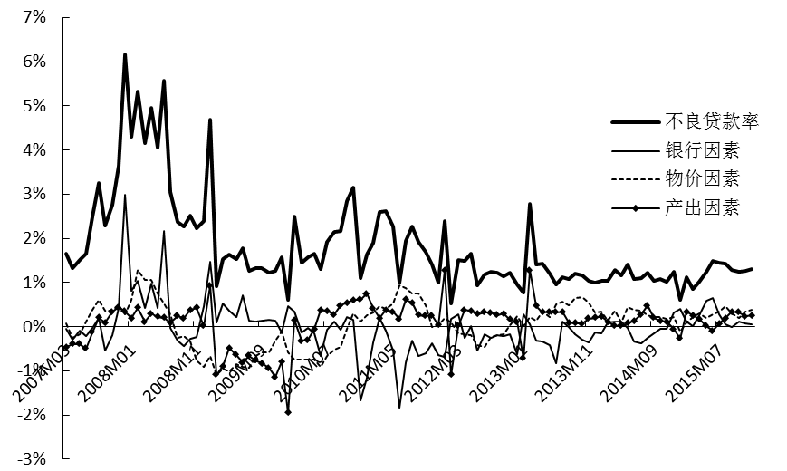

**图1银行体系总体不良贷款率及其历史分解**

**（二）行业信贷风险**

为验证整体信贷风险重要驱动因素的结论是否适用于行业信贷风险，接下来将分析8个行业信贷风险特征以及对其的历史分解结果。

本文通过行业信贷的系统性风险指标（*SRIL*）判断不同行业信贷风险与整体信贷风险的关系，*SRIL*在全部样本时期以及各经济时期的结果如表3所示。从全部样本时期来看，各行业贷款系统性风险均处于0到1之间的较低水平，但从各个时期来看，同一时期不同行业以及同一行业在不同时期的贷款系统性风险均存在较大差异。

从同一时期不同行业的横向角度来看，虽然大多数行业*SRIL*指标处于0至1之间，但仍有例外。在金融危机时期，房地产业、运输业和信息传输业的*SRIL*指标小于0；在经济恢复时期，信息传输业*SRIL*指标均小于0；在新常态时期，制造业和批发零售业的*SRIL*指标均大于1。从同一行业在不同时期的纵向角度来看，不同行业信贷风险与整体信贷风险走势存在差异。制造业、房地产业、批发零售业和采矿业的信贷风险的*SRIL*指标较高，并且呈现出不断扩大的趋势，其中制造业和批发零售业在新常态时期*SRIL*指标甚至大于1，表明这三个行业的信贷风险与整体信贷风险关联最大。能源供应业、运输业和信息传输业*SRIL*指标较低，甚至有负值出现，表明这些行业与整体信贷风险关联较小。

根据*SRIL*结果及特征，本文将*SRIL*在任一时期中大于1的行业归为强势顺周期行业，*SRIL*在所有时期均在0至1之间的行业归为弱势顺周期行业，*SRIL*在任一时期小于0的行业归为逆周期行业。按照该划分方法，将制造业、批发零售业划入强势顺周期行业，将房地产业、建筑业、采矿业划入弱势顺周期行业，将能源供应业、运输业、信息传输业划分为逆周期行业。

**表3 银行体系行业信贷风险的系统性风险指标**

|  |  |  |  |  |  |  |  |  |
| --- | --- | --- | --- | --- | --- | --- | --- | --- |
|  | 制造业 | 能源供应业 | 房地产业 | 建筑业 | 运输业 | 批发和零售业 | 信息传输业 | 采矿业 |
| 全部样本时期 | 0.65 | 0.29 | 0.84 | 0.74 | 0.23 | 0.79 | 0.33 | 0.11 |
| 金融危机时期 | 0.58 | -0.09 | 0.38 | 0.78 | -0.10 | 0.74 | -0.87 | 0.29 |
| 经济恢复时期 | 0.72 | 0.08 | 0.46 | 0.55 | 0.08 | 0.79 | -0.95 | 0.28 |
| 新常态时期 | 1.18 | 0.14 | 0.57 | 0.69 | 0.16 | 1.77 | 0.06 | 0.50 |

接下来，按照上述划分的三类周期性行业来研究行业信贷风险的具体走势以及其重要影响因素。仿照总体信贷风险的分析思路，将各行业历史分解得到的银行自身因素、物价因素、产出因素与行业信贷风险绘制在一起，结果如图2所示。

强势顺周期行业的信贷风险在金融危机期间迅速扩大（图2.1，图2.6），金融危机过后又恢复至危机前水平。其中制造业不良贷款率在非金融危机时期保持在2%至4%区间内，在金融危机期间有所上升，最高达到6%。批发和零售业不良贷款率在非金融危机时期保持在2%至6%区间内，金融危机期间一度升至10%。银行自身因素和产出因素的历史分解与总体行业结果基本一致。需要注意的是，在金融危机末期（2008年底），强势顺周期行业的信贷风险同样出现回升，且回升幅度更高，甚至超过金融危机中期的最高水平，这一反弹中产出因素的作用不容忽视，其对信贷风险的贡献程度超过银行自身因素。

弱势顺周期行业的银行风险总体上低于强势顺周期行业（图2.3，图2.4，图2.8），样本期间的不良贷款率在4%以下。其中，房地产业和建筑业不良贷款率在金融危机时期最高达到4%。采矿业在金融危机前处于极低水平，金融危机爆发后迅速攀升，最高至1.5%。在非金融危机时期不良贷款率有所下降，维持在0.5%至2%区间内。但采矿业例外，其信贷风险在新常态时期再次上升，2015年甚至超过金融危机最高点。在风险重要驱动因素方面，弱势顺周期行业信贷风险的重要驱动因素与总体信贷风险情况类似，银行自身因素在金融危机期间对弱势顺周期行业影响较大。其中，采矿业的银行自身因素在2015年迅速上升，表现出与金融危机时期相同的特征，应对此给予高度重视，防范采矿业信贷的大规模违约。另外，物价因素对建筑业和采矿业信贷风险影响极大，这种影响不仅体现在危机初期，而且体现在金融危机中期对风险的巨大贡献，在金融危机期间物价因素对采矿业信贷风险的贡献甚至超过银行自身因素。

逆周期行业（图2.2，图2.5，图2.7）存在一种相似特征，即在金融危机前的信贷风险就已处于样本期内的最高水平，金融危机对这类行业影响相对较小。这一特征在能源供应业和运输业上表现最明显，3个逆周期行业的信贷风险始终处于缓慢的下行态势，从2007年初的2%下降到2015年底的0.25%左右，即使在金融危机时期，也没有出现反弹升高现象。在金融危机时期的银行风险驱动因素方面，物价因素对银行风险的贡献极低。银行自身因素虽然略高于同期物价和产出因素，但仍处于较低水平，说明金融危机期间银行自身因素没有加剧逆周期行业的违约风险；产出因素在金融危机末期也没有出现反弹，说明实体经济恶化并没有加剧逆周期行业的风险。由此可以看出，逆周期行业在金融危机期间具有较强的抗风险能力。非金融危机时期，各因素表现与总体情况基本一致。

综上所述，银行自身因素、物价因素、产出因素在不同行业信贷风险中的表现与在总体信贷风险中大致相同，但存在一定差异，这些差异主要表现在金融危机期间。第一，金融危机末期产出因素对银行风险贡献上升的现象在强势顺周期行业表现更显著，这一现象表明，实体经济下滑对强势顺周期行业信贷风险影响尤为显著；第二，物价因素对银行风险贡献在弱势顺周期行业较高，表明弱势顺周期行业银行风险在金融危机中更易受物价影响；第三，银行自身因素对逆周期行业信贷风险贡献较小，甚至低于银行因素对总体信贷风险的贡献。对于以上差异，本文后面会通过重要驱动因素的作用机理加以解释。

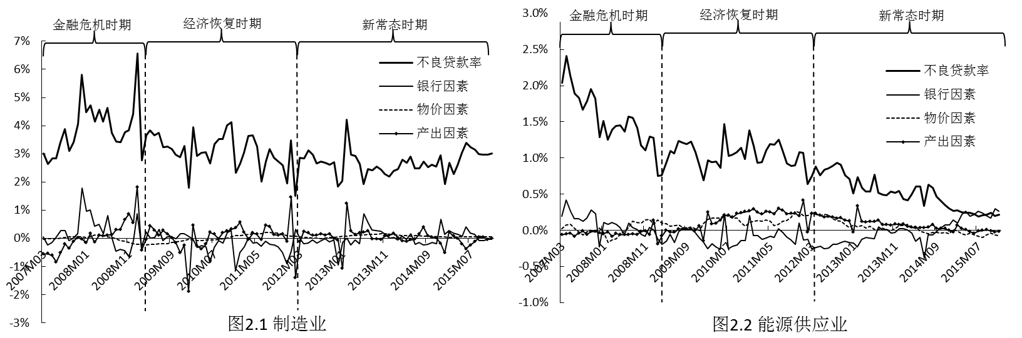

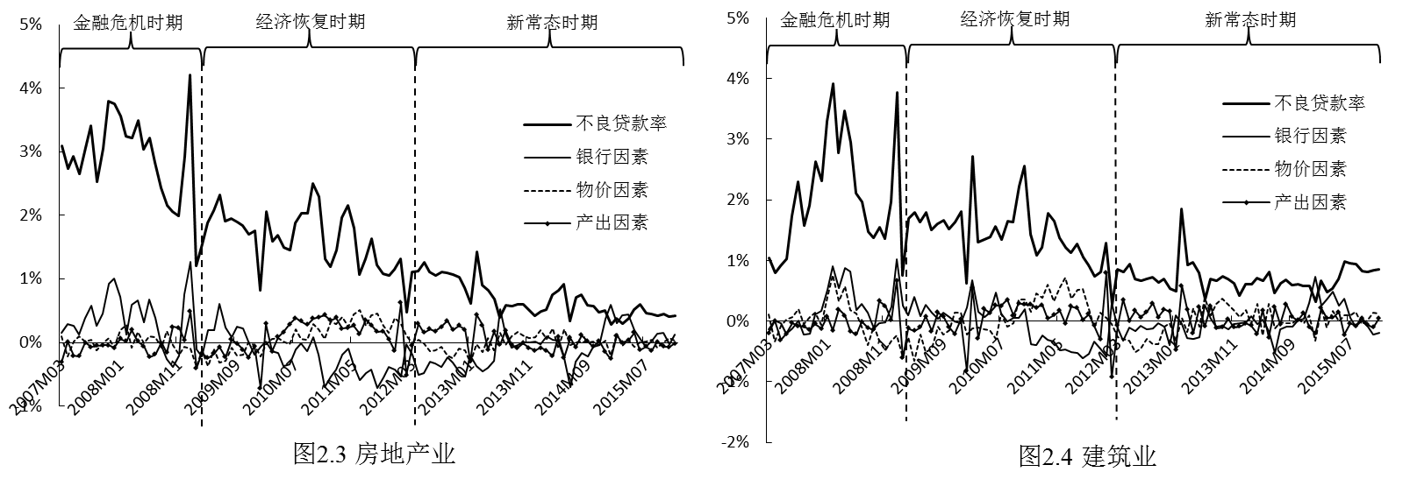

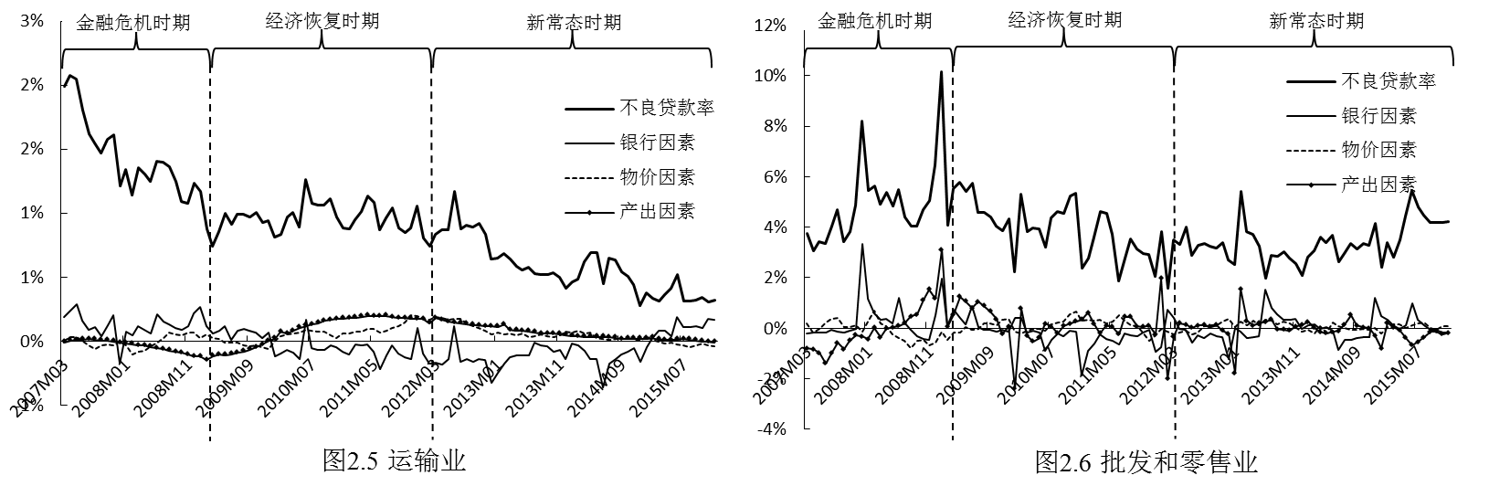

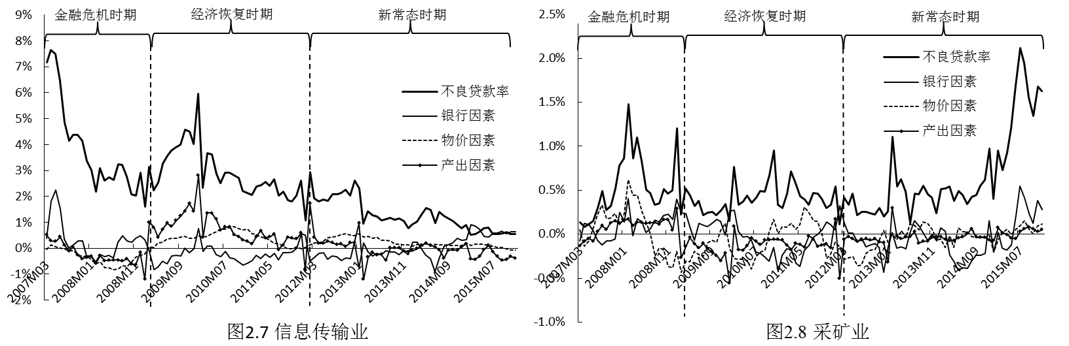

**图2 银行体系行业不良贷款率及其历史分解**

**（三）银行风险驱动因素的作用机理**

银行风险驱动因素除了对银行风险具有数量上的贡献外，还具有对银行风险的影响方向和影响时间的差异。影响方向是指各风险驱动因素的变化对银行风险变化方向的影响，影响时间是指各风险驱动因素改变到对银行风险产生作用的时滞。风险驱动因素对银行风险的影响方向和影响时间统称为银行风险驱动因素的作用机理，不同因素的作用机理不尽相同。

在产出因素上，产出对信贷风险的影响主要来源于信贷需求摩擦。信贷需求摩擦主要关注企业等借款者的资产负债表，认为借款者的抵押品资产价值与贷款可得性相联系（方意，2016）。若企业遭受产出冲击后，企业的抵押品净值会随之降低，银行缩减放贷规模，进而导致企业经营状况恶化，企业经营恶化反过来又使银行信贷风险上升。在物价因素上，物价对信贷风险的影响主要来源于“货币幻觉”效应。“货币幻觉”效应是指居民只对货币的名义价值变化做出反应，而忽视货币实际购买力变化的一种心理错觉。若通胀上升，由于居民的“货币幻觉”效应，居民部门会感到自己更加富有，因此会增加对产品的消费，企业经营状况由此改善，从而使银行风险下降。在银行因素上，根据贷款挤兑机制（张胜和李鹏翔，2012），当银行信贷风险上升后，银行出于对其信贷资产安全的考虑会要求企业提前还贷或拒绝贷款展期，企业因此面临资金链断裂风险，企业还款能力降低，由此进一步提高银行信贷风险。

风险驱动因素的作用机制可利用脉冲响应加以研究，图3给出银行体系总体和各行业信贷风险对银行自身因素、产出因素、物价因素的脉冲响应。纵观全局后可以发现，在受到物价因素和产出因素冲击后，银行风险在前6期波动最剧烈，第6期以后波动开始放缓，及至第12期趋于平稳，在第24期时回到接近冲击发生前水平。银行自身因素的冲击对银行风险几乎没有影响。

具体而言，产出因素冲击下的脉冲响应结果（图3.1）表明，正向的产出冲击在前2期首先会导致银行信贷风险降低，这与前文EM方法所得结果一致，随后信贷风险快速攀升。表明产出增长可以在短期内降低信贷风险，而在中长期效果较弱。原因可能在于，企业在中长期可能通过诸如P2P网贷、股权众筹等其他渠道获得贷款资金，由此改善企业经营状况，使企业违约率降低。在产出对各行业信贷风险的影响方面（图3.2至图3.9），大部分顺周期行业的表现与总体情况相同，但逆周期行业（能源供应业、运输业、信息传输业）与银行体系的总体信贷风险情况相反。产出增加使信贷风险上升，在第3期后开始下降。这表明在逆周期行业中产出冲击可能会长期影响信贷风险，经济衰退会在短期内会降低逆周期行业的信贷风险，该结论与宏观压力测试的结果一致，表明逆周期行业在新常态时期是经济增长的重要动力。

物价因素的脉冲响应结果表明，物价因素上升会在第1期使银行信贷风险下降。但下降只是暂时性的，第2期后银行信贷风险开始上升，大约在第12期后，信贷风险恢复到冲击前水平。信贷风险在第2期后上升的原因可能是随着时间的推移，人们逐渐意识自己的实际购买力未变，开始紧缩消费，从而使企业经营恶化，违约率增加。此外，从行业信贷风险的脉冲响应结果来看，居民对不同行业产品的“货币幻觉”可能存在较大差异。人们在强势顺周期行业（制造业和批发零售业）的产品上具有较强的“货币幻觉”，即物价上升在更大程度上增加人们对强势顺周期行业产品和服务的消费。与此同时，人们在部分弱势顺周期行业（房地产业和建筑业）产品上的货币幻觉程度较弱。逆周期行业（能源供应业、运输业、信息传输业）的信贷风险随通胀增加而增加。从逆周期角度来看，通胀降低后居民反而会增加对逆周期行业产品的消费，这可能是逆周期行业信贷风险在经济下滑后仍然保持较低水平的重要原因。

银行自身因素的脉冲响应结果显示，冲击并不能直接加剧银行信贷风险，乍看之下，该结论与历史分解部分给出危机时期银行自身因素是风险重要驱动因素的结论存在矛盾。其实不然，冲击包括预期冲击和未预期冲击。其中，脉冲响应中的冲击属于未预期冲击，物价因素和产出因素的脉冲响应对银行风险有显著影响，表明物价因素和产出因素的冲击属于未预期冲击。银行自身因素的脉冲响应对银行风险影响甚小，但其历史分解贡献较大，由此可见，银行风险虽然受制于银行自身因素，但却并非来自银行自身因素的未预期冲击。因此，本文认为来自银行自身因素的冲击属于预期冲击。

来自银行自身因素对信贷风险产生的这一影响，表现出银行自身具有风险放大的特征。这种风险放大机制与系统性风险的传染机制具有相似之处，而系统性风险的传染机制主要是通过银行维持目标杠杆和银行间的关联性实现的（方意和郑子文，2016）。银行维持目标杠杆是为了维持稳定的资产负债结构，从而平衡银行的风险和收益。银行会通过调整负债规模的方式使杠杆维持在目标水平。银行间的关联性是指银行间存在直接或间接的业务关联。维持杠杆和银行间的关联性会共同发挥作用，放大银行风险。具体来说，某银行自有资本遭受损失后，银行杠杆上升，该银行为了恢复原有杠杆，会抛售资产以偿还负债，由于流动性折使资产在抛售时会出现折价，由此进一步导致银行持有的剩余资产遭受损失。另一方面，该银行抛售的资产可能也被其他银行共同持有（间接关联性），因此折价还会导致其他持有该资产的银行遭受损失，从而触发其他银行的抛售行为，其他银行抛售造成的折价也进一步增加该银行的损失。

在论证银行风险驱动因素的作用机理后，接下来通过作用机理进一步阐述历史分解结果的合理性。将总体信贷风险的历史分解结果和重要驱动因素的作用机理相结合可以发现，物价因素产生的“货币幻觉”效应存在于所有时期，银行自身因素作用于银行风险的贷款挤兑机制主要存在于金融危机时期，而产出因素影响银行风险的金融摩擦机制在非危机时期作用更突出。

同理，将行业信贷风险历史分解结果与重要驱动因素的作用机理结合，所得结论与总体情况基本一致，这里仅对上一节提出的三个例外情况加以解释。其一，实体经济下滑对强势顺周期行业信贷风险影响尤为显著。可见，在强势顺周期企业遭受产出冲击后，由于信贷需求摩擦导致冲击被更大幅度地放大；其二，物价因素对弱势顺周期行业信贷风险贡献较高。表明居民对弱势顺周期行业的“货币幻觉”效应最弱，持续时间最短；其三，银行因素对逆周期行业信贷风险贡献较小。这表明银行对逆周期行业的贷款挤兑机制可能较弱，即使银行在面临信贷风险上升后，也会为逆周期行业提供相对宽松的融资还贷条件。

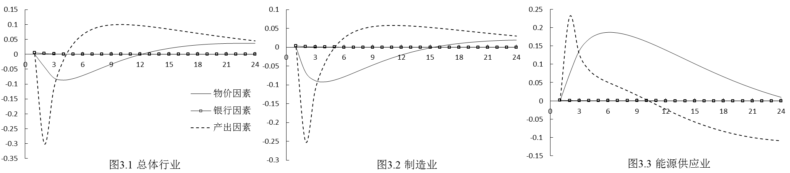

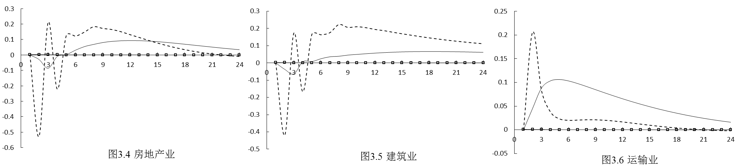

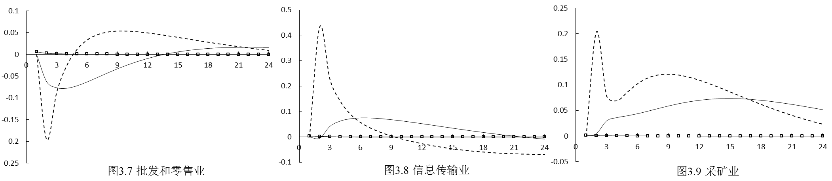

**图3 银行体系行业不良贷款率对风险驱动因素的脉冲响应**

# 五、银行业风险的政策治理

在洞悉宏观经济因素和银行自身因素对银行风险影响机理的基础上，本文试图将利率和汇率政策指标纳入进来，进一步探讨政策对银行风险的影响。本文首先研究利率和汇率抑制银行风险的能力以及影响银行风险的机制。然后，研究利率和汇率的政策在中国实践中的有效性。最后，给出有效抑制银行风险的策略。

政策指标抑制银行风险的能力同样由历史分解给出。若政策指标对银行风险的历史分解贡献为负，则说明该政策指标能够有效抑制银行风险。通过图4历史分解结果可以发现，2013年以前，利率因素对不良贷款率的影响几乎为正贡献，表明利率因素抑制银行风险的作用甚微，可见2013年以前货币政策效果较差。随着利率市场化改革步伐加快，利率的历史分解贡献开始由正转负，表明货币政策抑制银行风险的效果正逐渐增强。

利率对信贷风险的影响既可以是直接的，也可以是间接的。利率对银行信贷风险的直接影响可由银行贷款标准理论解释。银行贷款标准理论指的是，利率代表银行的风险容忍度，由于中国银行业持有的风险资产主要是信贷资产，这种风险容忍度对于中国银行业而言，主要体现在信贷标准上。利率越高，银行的风险容忍度越低，银行的贷款标准越严格，从而越有利于抑制银行风险。利率也可以间接影响银行信贷风险。间接影响表现在利率上升时，首先通过传统的利率传导渠道[9]使产出和物价下降，而根据前文机理所述，产出和物价下降均使银行风险扩大。因此，利率上升既可以通过“直接效应”降低银行风险，也可以通过“间接效应”扩大银行风险。

相比之下，汇率因素在绝大部分时期对银行风险的历史贡献为正，表明汇率抑制银行风险的效果较差。这一现象可能是由于我国汇率机制属于管理浮动，资本账户开放程度较低等原因造成的。因此，在抑制银行风险的有效性上，利率政策相对汇率政策更为有效。

汇率对信贷风险的影响也可分为直接影响和间接影响。在直接影响方面，汇率上升（人民币升值）会扩大企业和居民的外汇贷款的需求。为满足于外汇贷款的需求，银行外汇资产向贷款集中，导致银行信贷资产易受外汇波动的影响，从而增大信贷风险。在间接影响方面，汇率上升（人民币升值）会扩大消费和投资，使本国的产出增加。汇率上升（人民币升值）还会通过增强本国的国际购买力使进口商品价格降低，并推动本国物价水平走低。本文通过产出对汇率的脉冲响应，以及物价对汇率的脉冲响应结果同样证实以上结论[10]。同样，根据前文的作用机理所述，产出上升会使银行风险下降，物价下降会使银行风险上升。因此，汇率上升可以通过产出渠道降低银行风险，也可以通过物价渠道扩大银行风险。

接下来，利用脉冲响应检验利率和汇率政策抑制银行信贷风险的作用。信贷风险对利率和汇率的脉冲响应结果如图5所示。在货币政策方面，利率上升最初降低信贷风险，但随后信贷风险开始上升。这一结果表明，紧缩的货币政策可以在短期内降信贷风险，即紧缩货币政策短期内对银行风险的直接影响大于间接影响。在长期，紧缩的货币政策对降低信贷风险几乎没有效果。在汇率政策方面，汇率升值首先扩大信贷风险，信贷风险在第3期达到最大后开始持续下降，在第7期后信贷风险低于汇率冲击前水平。这表明本币升值的汇率政策在短期内无效，但在长期有效。以上结果表明，利率上升的紧缩货币政策和本币升值的汇率政策都可以降低银行风险，这与前文EM估计方法所得结果一致。但需要注意的是，两种政策降低银行风险发挥作用的时间不同，货币政策在短期内能降低银行风险，长期效果较小；而汇率政策短期效果不明显，但可以在中长期发挥更大作用。

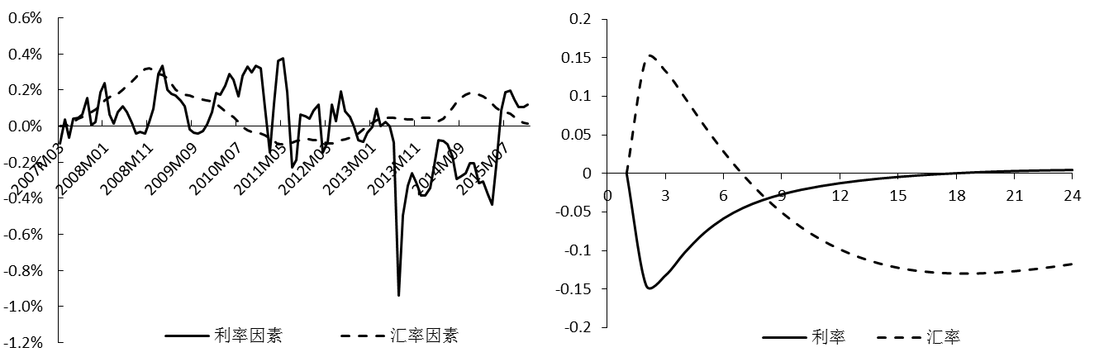

**图4 总体信贷风险的历史分解 图5 总体信贷风险的脉冲响应**

根据前文所述，本文将政策因素、宏观经济因素、银行自身因素对银行信贷风险的作用机理归纳，如图6所示。在此基础上，本文给出治理银行风险的政策使用方法。由于当前利率比汇率抑制银行风险的效果更好，因此，在使用政策时应明确货币政策的主要地位，将汇率政策作为抑制银行风险的辅助手段。



**图6 银行风险传导机理总结**

在治理整体银行风险上，不同时期应搭配不同的政策。具体来说，在危机时期，主要从银行自身结构入手，通过提高银行的资本充足率要求、限制银行间的关联性业务等宏观审慎政策，抑制银行风险的自我放大。此外，危机时期的第一要义是迅速降低银行风险，而货币政策的短期效果很好，因此，货币政策应作为此时期对抗银行风险的“撒手锏”。而在非危机时期，由于本币升值的汇率政策具有长期降低银行风险的效果，可以适当使用。但鉴于汇率政策抑制银行风险能力有限，因此仍需格外重视货币政策。

此外，本文还给出监管不同行业信贷风险的要点。强势顺周期行业信贷风险易受产出影响，特别是在金融危机末期产出下降使银行风险大幅上升，因此应密切关注强势顺周期行业的经营状况，必要时给予企业一定销售补贴；弱势顺周期行业信贷风险在金融危机中期对物价更敏感，为此稳定弱势顺周期企业的商品物价显得尤为重要；逆周期行业信贷风险在金融危机时期受银行因素影响较小，银行可以适当放松对该类行业的信贷要求。

# 六、结论

本文将有向无环图（DAG）方法纳入到向量误差修正模型（VECM）中，运用该模型在行业信贷层面上，研究新常态下宏观压力测试以及中国银行业风险形成机理。在此基础上，给出有效抑制银行风险的策略。具体而言，我们得到以下结论：

（1）在新常态环境下，产出下降的压力情景会对中国银行总体风险产生较大影响，但仍属于可控范围。产出下降对不同行业信贷风险的影响程度不同，顺周期行业遭受冲击后信贷风险上升程度较大，逆周期行业遭受产出冲击后的信贷风险反而出现一定程度下降。其原因可能与新常态时期产业结构调整有关，在经济新常态背景下，国家主动开展供给侧结构性改革，大力扶持科技产业为代表的逆周期行业。因此，即使产出面临下行压力，也能实现逆周期行业的高速发展，从而降低银行在该行业上的信贷风险。

（2）将研究的时期和因素进一步拓展，进而得到中国银行业风险形成一般机理。从各银行风险驱动因素对总体信贷风险的影响来看，物价因素导致的“货币幻觉”效应存在于金融危机与非危机时期；银行自身因素影响银行风险的贷款挤兑机制主要存在于金融危机时期；产出因素在非危机时期通过金融摩擦机制对银行风险有较大影响。与总体情况相比，各驱动因素对不同周期性行业信贷风险的影响基本一致，区别主要有三点。其一，产出下滑对强势顺周期行业信贷风险影响尤为显著；其二，居民对弱势顺周期行业的“货币幻觉”较弱，持续时间最短；其三，银行对逆周期行业的贷款挤兑效应较弱，因此逆周期行业的融资还贷条件相对宽松。此外，本文还着重区分了风险驱动因素的预期性冲击和未预期性冲击。银行自身因素通过预期冲击影响银行风险，而物价因素和产出因素通过未预期冲击影响银行风险。尽管两类冲击的作用不同，但均会导致银行风险上升。

（3）当前中国的货币政策比汇率政策能更好地抑制银行风险，因此，治理银行风险时应明确货币政策的主要地位，将汇率政策作为抑制银行风险的辅助手段。此外，应针对不同经济时期的特点使用相应政策。金融危机时期，主要从银行自身结构入手，通过更严格的宏观审慎政策抑制银行风险的自我放大，并配以紧缩性的货币政策。非危机时期，由于人民币升值的汇率政策具有长期降低银行风险的效果，可以适当使用，但鉴于汇率政策抑制银行风险能力有限，此时期仍需重视货币政策。在治理不同周期性行业的信贷风险方面，对于强势顺周期行业，应密切关注顺周期行业的经营状况，必要时给予企业一定销售补贴；对于弱势顺周期行业，应稳定其的商品物价；对于逆周期行业，银行可以适当放松对该类行业的信贷要求。

**参考文献：**

[1]方意、方明. 中国货币市场基准利率的确立及其动态关系研究[J]. 金融研究，2012，07: 84-97.

[2]方意. 宏观审慎政策有效性研究[J] . 世界经济，2016，08：25-49.

[3]方意. 货币政策与房地产价格冲击下的银行风险承担分析[J]. 世界经济，2015，07:73-98.

[4]方意、郑子文. 系统性风险在银行间的传染路径研究——基于持有共同资产网络模型[J]. 国际金融研究，2016，06:61-72.

[5]范小云、方意、王道平. 我国银行系统性风险的动态特征及系统重要性银行甄别——基于CCA与DAG相结合的分析[J]. 金融研究，2013，11:82-95.

[6]刘宗明. 投资效率演进与中国总产出波动[J]. 数量经济技术经济研究，2013，01:54-70.

[7]张胜、李鹏翔. 信用贷款挤兑模型[J]. 管理科学学报，2012，10:85-96.

[8]赵胜民、方意、王道平. 金融信贷是否中国房地产、股票价格泡沫和波动的原因——基于有向无环图的分析[J]. 金融研究，2011，12:62-76.

[9]中国人民银行金融稳定分析小组. 中国金融稳定报告（2015）[M]. 中国金融出版社，2015.

[10]Borio C., Drehmann M, Tsatsaronis K. Stress-testing macro stress testing: does it live up to expectations?[J]. Journal of Financial Stability, 2014, 12: 3-15.

[11]Boss M., Fenz G., Pann J., Puhr, C., Schneider, M., Ubl, E. Modeling credit risk through the Austrian business cycle: an update of the OeNB Model. OeNBFinancial Stability Report 17, 2009, 85–101.

[12]Francisco G. Bank Regulation and Risk - taking Incentives: An International Comparison of Bank Risk[J], Journal of Banking & Finance, 2005, 29:1153 - 1184.

[13]Greenwood, R., Landier, A., Thesmar, A. Vulnerable banks[J]. Journal of Financial Economics, 2015（3）：471–485

[14]Louzis, D. P., Vouldis A. T, Metaxas V L. Macroeconomic and bank-specific determinants of non-performing loans in Greece: A comparative study of mortgage, business and consumer loan portfolios[J]. Journal of Banking & Finance, 2012, 36(4): 1012-1027.

[15]Maddaloni, A., Peydró, J. L. Bank risk-taking, securitization, supervision, and low interest rates: Evidence from the Euro-area and the US lending standards[J]. Review of Financial Studies, 2011, 24(6): 2121-2165.

[16]Quagliariello, M. Stress-testing the banking system: methodologies and applications[M]. Cambridge University Press, 2009.

[17]Rajan, R. G. Has Financial Development Made the World Riskier?[J]. European Financial Management, 2006, 12, 499-533.

[18]Rinaldi, L. Sanchis-Arellano A. Household Debt Sustainability: What Explains Household Non-performing Loans? An Empirical Analysis. ECB Working Paper. 2006.

[19]Sharpe, W. F. Capital asset prices: A theory of market equilibrium under conditions of risk[J]. The Journal of Finance, 1964, 19(3): 425-442.

[20]Simons, D. Rolwes F. Macroeconomic default modeling and stress testing[J]. International Journal of Central Banking, 2009, 5(3): 177-204.

[21]Spirtes, P. , Glymour, C. and Scheines, R. Causation, Prediction, and Search[M], Cambridge, MA: MIT Press, 2000.

**附录：**

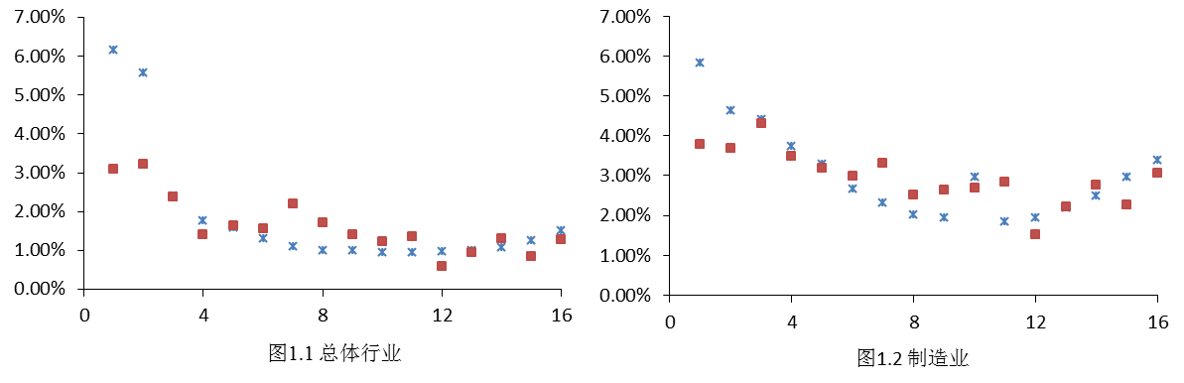

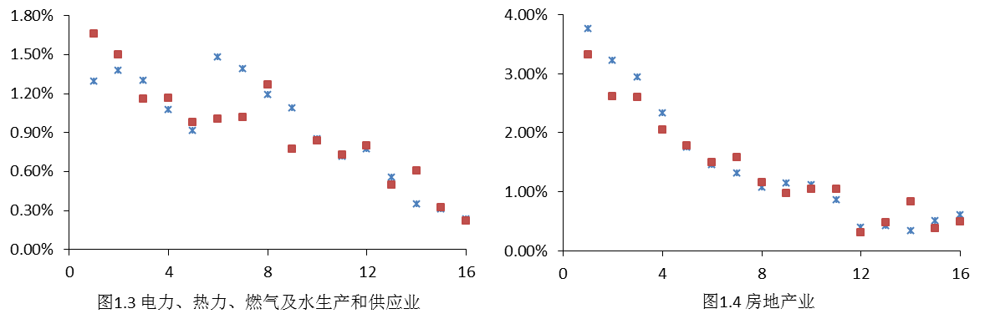

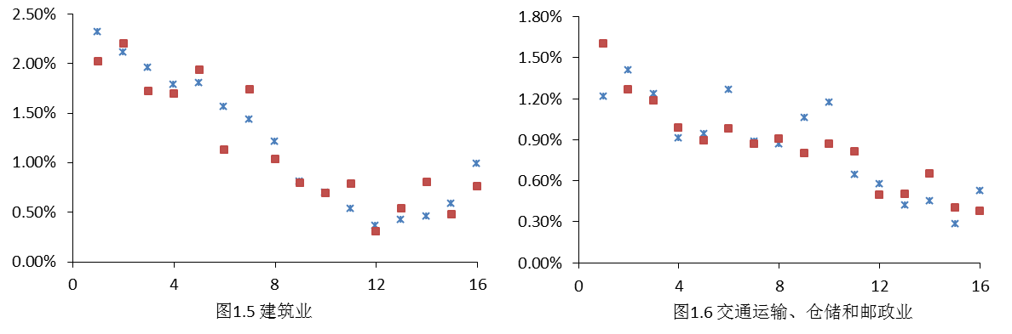

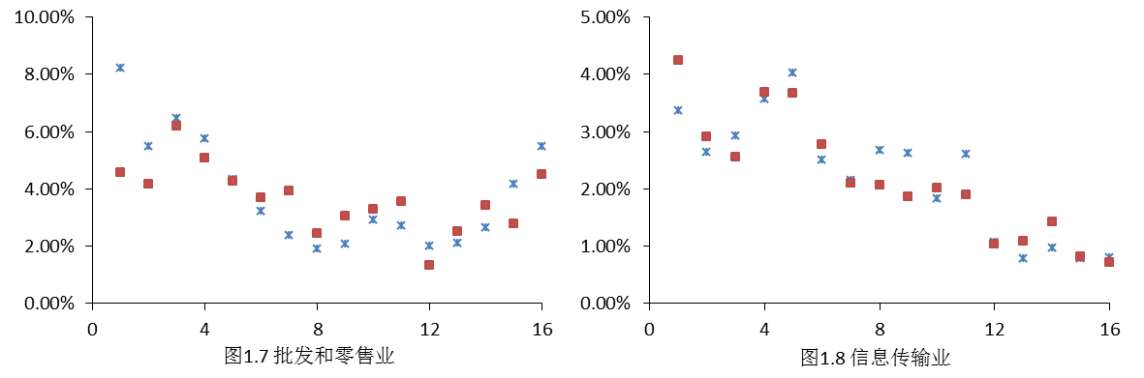

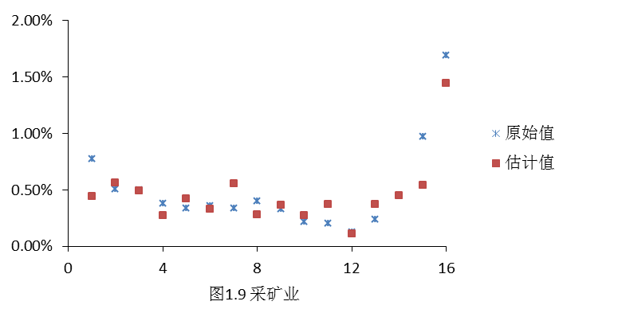

**图A1 银行不良贷款率原始值与估计值对比图**

1. 为简洁起见，后文总体均指银行体系总体信贷风险，各行业均指银行体系在行业上的信贷风险。
2. 本文低频数据有5个解释变量和16组观测值，数据量不满足Logit模型的要求，因此只能借鉴其思想。
3. *i=*0为总体银行风险，*i=*1至*i=*8分别对应8个行业银行风险。
4. 虽然官方定义新常态为经济由高速增长转变为中高速增长，但没具体给出阀值。本文将国内生产总值同比增长持续在8%以下的时期定义为新常态时期，根据该定义，我国在2013年第一季度开始进入新常态时期。
5. 由于VECM模型本文身存在差分等原因，会使所得历史分解时期少于原始数据时期。为得到2007年4月历史分解数据，原始经济指标数据从2007年1月开始，用EM思想估计出的不良贷款率也同样以2007年1月为起点。
6. 由于篇幅原因，总体和8个行业的VECM模型结果在此不一一列出，若读者需要可向作者索取。
7. 前文所使用数据最后日期为2015年12月，因此本文以2016年1月作为宏观压力测试预测基准期。
8. 为使回归式简洁起见，公式中的国内生产总值增长率和工业增加值没有加百分号。
9. 传统的利率传导渠道是指，在既定的边际投资倾向下，利率上升会降低投资，并通过乘数效应导致产出和物价减少。
10. 为节省文章篇幅，本文不再展示两个脉冲响应结果。读者如有需要，可向作者索取。